**MNEMONIC SEED**

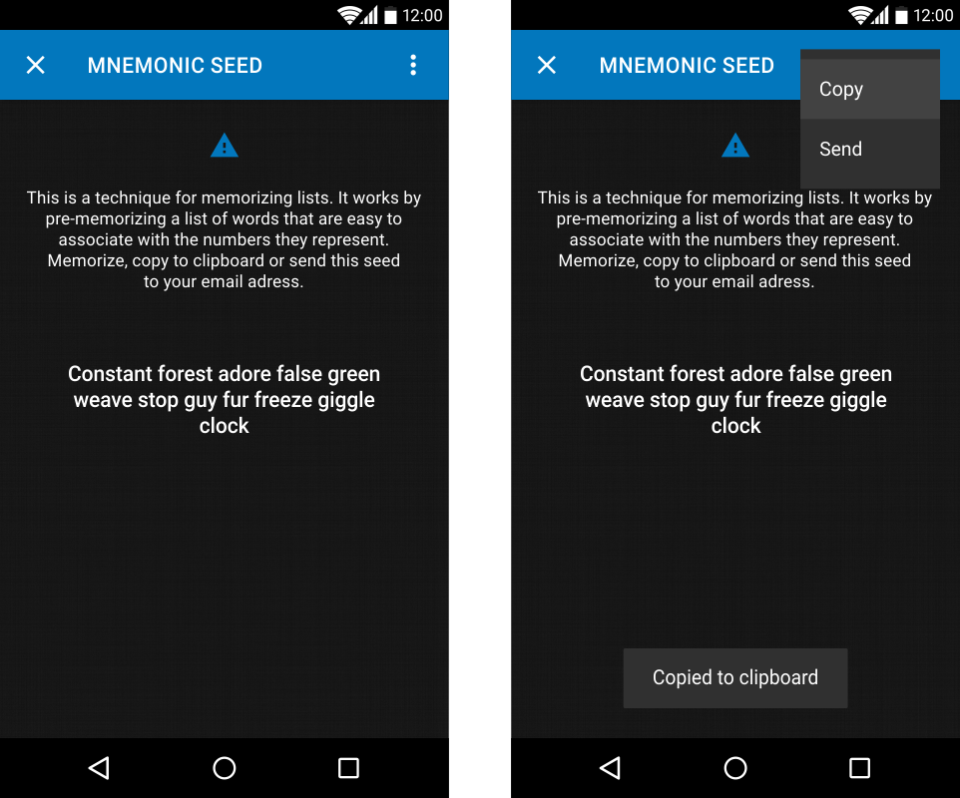

**Status Bar**

* Tamaño: 24dp
* Color: #000000
* Texto: #FFFFFF
* Iconos: #FFFFFF

**Action Bar**

* Tamaño: 56dp
* Debe tener sombra de elevación
* Color: #0277BD
* Texto *MNEMONIC SEED*: Roboto Medium, tamaño 20sp, color #FFFFFF. Se separa del borde izquierdo de la pantalla por 72dp
* Iconos a 24dp, color #FFFFFF. Se separan de los bordes izquierdo y derecho de la pantalla por 16dp

**Otras especificaciones:**

* 24dp después del Action bar, va centrado el icono de alerta (24dp)
* 24dp después del icono de alerta, va el texto explicativo “This is a technique for memorizing lists. It works by pre-memorizing a list of words that are easy to associate with the numbers they represent. Memorize, copy to clipboard or send this seed to your email adress.” centrado, en Roboto, tamaño 16sp, color #FFFFFF
* 56dp después de este texto, va la clave mnemónica, centrada, en Roboto Medium, tamaño 20sp, color #FFFFFF

**Menú:**

* El color de fondo es #303030
* La opción seleccionada se debe marcar con #424242
* El menú mide 112dp x 112dp
* Se deja un margen superior e inferior de 8dp
* Tiene dos opciones: Copy y Send. Cada bloque mide 48dp de alto
* Los textos comienzan dejando un margen con respecto al borde izquierdo del menú de 16dp. Van en Roboto, tamaño 18sp, color #FFFFFF

**Toast:**

* El color de fondo es #303030
* El texto va centrado, en Roboto, tamaño 18sp, color #FFFFFF
* Copied to clipboard: mide 48dp x 180dp
* Message sent: mide 48dp x 144dp
* Se separan del borde inferior de la pantalla por 24dp

**Dialog:**

* El color de fondo es #303030
* Mide 140dp x 280dp
* La caja para editar el email se separa delos bordes superior, izquierdo y derecho del dialog por 24dp. Color #424242, texto en Roboto, tamaño 16sp, color inactivo #FFFFFF al 60% de opacidad, color activo, #FFFFFF al 100% de opacidad
* 32dp después van los botones Cancel y Share. Alineados a la derecha, se separan del borde derecho del dialog por 16dp, y entre ellos por 8dp
* 8dp luego de los botones, termina el dialog
* Debe tener sombra de elevación

